Selection Sort

Cho mảng gồm 4 phần tử : [ 25, 5, 1 , 11]
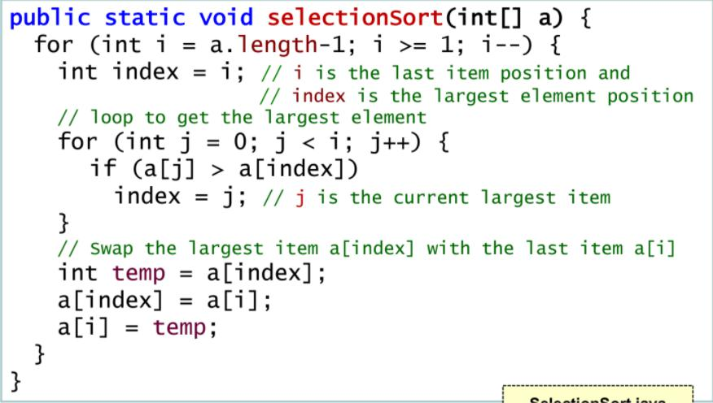

a.length = 4

Khi i = a.length ( i = 3 ) , i >= 1 (true)

index = 3 ,

Khi j = 0, j < i ( i = 3 ) (true)

Khi đó a [ j ] = 25 > a [ index ] = 11 (true)

index = j ( index = 3 )

Hoán đổi giá trị a [ index ] với a [ i ]

a [ index ] = 25, a [ i ] = 11

Khi j = 1, j < i ( 3 ) (true)

Khi đó a [ j ] = 5 > a [ index ] = 25 ( false )

Khi j = 2, j < i ( 3 ) ( true )

Khi đó a [ j ] = 1 > a [ index ] = 25 (false)

Khi j = 3, j < 3 (false) ( out loop )

Mảng mới khi đó là [ 11, 5 , 1, 25 ]

Khi i = 2, i >= 1 (true)

index = 2,

Khi j = 0, j < i ( i = 2 ) (true)

Khi đó a [ j ] = 11 > a [ index ] = 1 (true)

index = j ( index = 0 )

Hoán đổi giá trị a [ index ] với a [ i ]

a [index] = 11, a [ i ] = 1

Khi j = 1, j < i ( 2 ) (true)

Khi đó a [ j ] = 5 > a [ index ] = 11 ( false )

Khi j = 2, j < i ( 3 ) ( true )

Khi đó a [ j ] = 1 > a [ index ] = 11 ( false )

Khi j = 3, j < i ( 3 ) ( false ) ( out loop )

Mảng mới khi đó là [ 1, 5 , 11, 25 ]

Khi i = 1, i >= 1 ( true )

index = 1,

Khi j = 0, j < i ( i = 1 ) (true)

Khi đó a [ j ] = 1 > a [ index ] = 5 (false)

Khi j = 1, j < i ( 1 ) (false) ( out loop )

Mảng mới khi đó là [ 1, 5 , 11, 25 ]

Khi i = 0, i >= 1 ( false ) (out loop)

Mảng sau khi được sắp xếp là [ 1, 5 , 11, 25 ]

j
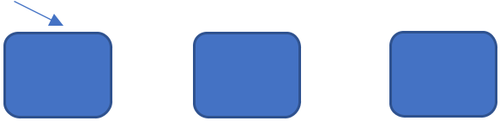

25
25 |  | 5 |  | 1

index
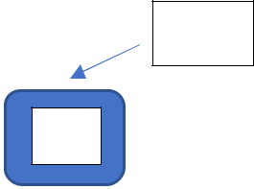

11

Loop 1 : Swap ( j, index )

j
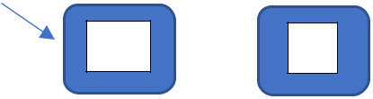

index
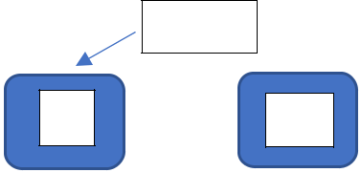

11 | 5 | 1 | 25

Loop 2 : Swap( j , index )

j
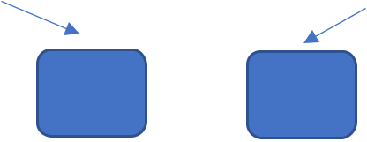

1
1 |  | 5

Loop 3 : a [ j ] < a [ index ] , Not swap Mảng mới sau khi sắp xếp
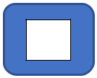


index
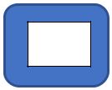

11
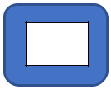

25
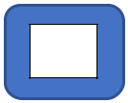


1

5

11

25

Bubble Sort

Cho mảng sau : [ 25, 5 , 1 , 11 ]
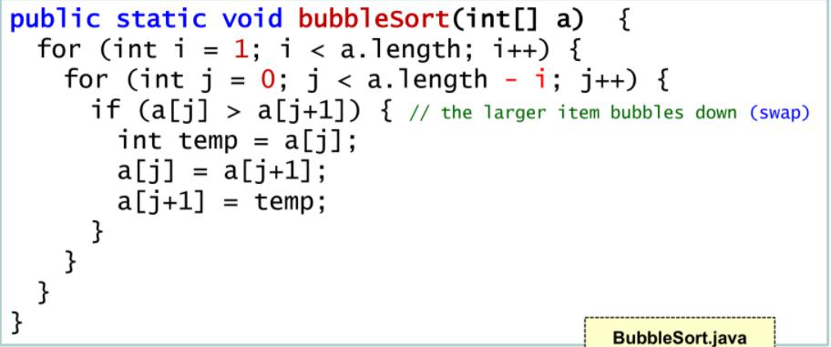

a.length = 4

Khi i = 1, i < a.length (4) ( true )

Khi j = 0, j < a.length – 1 (3) ( true )

a [ j ] = 25 > a [ j + 1 ] = 5 ( true )

Swap ( a [ j ], a [ j + 1] )

a [ j ] 5, a [ j + 1 ] = 25

Mảng mới : [ 5, 25, 1, 11 ]

Khi j = 1, j < a.length – 1 (3) ( true )

a [ j ] = 25 > a [ j + 1 ] = 1 ( true )

Swap ( a [ j ], a [ j + 1] )

a [ j ] 1, a [ j + 1 ] = 25

Mảng mới : [ 5, 1, 25, 11 ]

Khi j = 2, j < a.length – 1 (3) ( true )

a [ j ] = 25 > a [ j + 1 ] = 11 ( true )

Swap ( a [ j ], a [ j + 1] )

a [ j ] = 11, a [ j + 1 ] = 25
Mảng mới : [ 5, 1, 11, 25 ]

Khi j = 3, j < a.length – 1 (3) ( false ) ( out loop )

Khi i = 2, i < a.length (4) (true)

Khi j = 0, j < a.length – 1 (3) (true)

a [ j ] = 5 > a [ j + 1 ] = 1 (true)

Swap ( a [ j ], a [ j + 1] )

a [ j ] = 1, a [ j + 1 ] = 5

Mảng mới : [ 1, 5, 11, 25 ]

Khi j = 1, j < a.length – 1 (3) (true)

a [ j ] = 5 > a [ j + 1 ] = 11 (false)

Khi j = 2, j < a.length – 1 (3) (true)

a [ j ] = 11 > a [ j + 1 ] = 25 (true)

Khi j = 3, j < a.length – 1 (3) (false) (out loop)

Mảng mới : [ 1, 5, 11, 25 ]

Khi i = 3, i < a.length (4) (true)

Khi j = 0, j < a.length – 1 (3) (true)

a [ j ] = 1 > a [ j + 1 ] = 5 (false)

Khi j = 1, j < a.length – 1 (3) (true)

a [ j ] = 5 > a [ j + 1 ] = 11 (false)

Khi j = 3, j < a.length – 1 (3) (false) (out loop)

Khi i = 4, i < a.length (4) (false) (out loop)

Mảng sau khi được sắp xếp : [ 1, 5, 11, 25 ]

 |  | a [ j ]
a [ j ] |  | a [ j ]
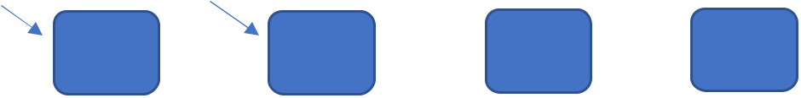

 |  |  |  |  |  | 11
25 |  | 5 |  | 1 |  | 11

Loop 1 : i = 1

j = 0, a [ j ] > a [ j + 1], Swap ( a [ j ], a [ j + 1 ] )

 |  | a [ j ] |  |  |  | a [ j + 1]
5 |  |  |  | 25
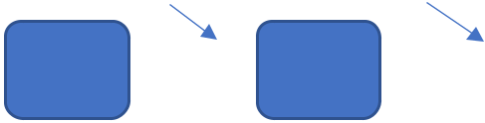

1
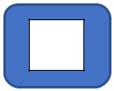

11
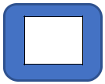

j = 1, a [ j ] > a [ j + 1 ] , Swap ( a [ j ], a [ j + 1 ] )
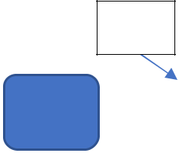

a [ j ]


5 |  | 1

j = 2, a [ j ] > a [ j + 1 ] , Swap ( a [ j ], a [ j + 1 ] )

a [ j + 1]
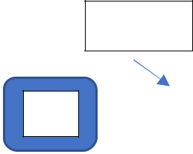

25

11

5 |  | 1 |  | 11

Loop 2 : i = 2

j = 0, a [ j ] > a [ j + 1], Swap ( a [ j ], a [ j + 1 ] )

 |  |  |  | a [ j + 1]
a [ j ] |  |  |  | a [ j + 1]
 |  | 5 |  |  |  | 1 |  | 11
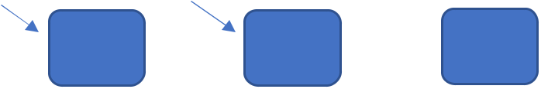

25

25

j = 1, a [ j ] > a [ j + 1 ] ( false )

a [ j ]
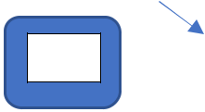

1

a [ j + 1]
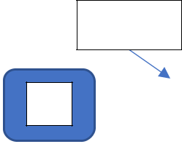

5

11
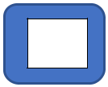

25

j = 2, a [ j ] > a [ j + 1] ( false )
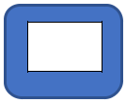

1

a [ j ]
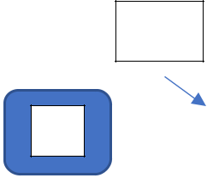

5

a [ j + 1]
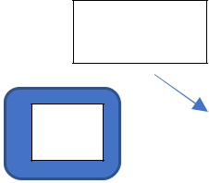

11

25

Loop 2 : i = 3

j = 0, a [ j ] > a [ j + 1 ] ( false )

a [ j ] |  | a [ j + 1]
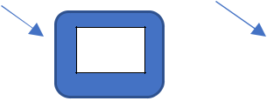

1

5
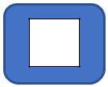

11


25

j = 1, a [ j ] > a [ j + 1 ] ( false )

a [ j ]



1

j = 2, a [ j ] > a [ j + 1 ] ( false )

5
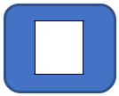

a [ j + 1]
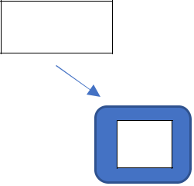

11

25

a [ j ]
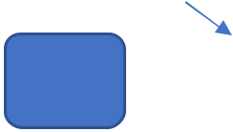

1 |  | 5

Loop 3 : i = 4 > a.length ( 4 ) ( false )

Mảng mới sau khi sắp xếp
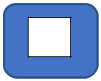
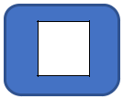

a [ j + 1]
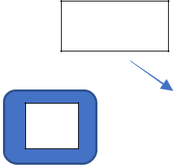

11
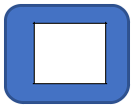

25

1

5

11

25

Insertion Sort

Cho mảng sau : [ 25, 5, 1, 11 ]
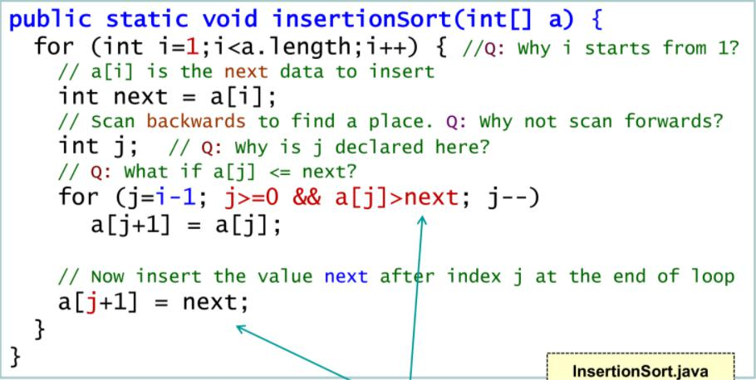

a.length = 4

Khi i = 1, i < a.length ( 4 ) ( true )

next = a [ i ] (next = 5 )

j = i – 1 ( 0 ), j >= 0 (true), a [ j ] = 25 > next = 5 ( true )

a [ j + 1 ] = a [ j ] tức a [ j + 1 ] = 25

Khi đó j = -1

a [ j + 1 ] = next tức a [ j + 1 ] = 5

j = - 1 , j >= 0 ( false ) ( out loop )

Mảng mới là [ 5 , 25 , 1 , 11 ]

Khi i = 2, i < a.length ( 4 ) ( true )

next = a [ i ] ( next = 1 )

j = i – 1 ( j = 1 ), j >= 0 (true), a [ j ] = 25 > next = 1 ( true )

a [ j + 1 ] = a [ j ] tức a [ j + 1 ] = 25

j = 0

a [ j + 1 ] = next tức a [ j + 1 ] = 1

Mảng mới là [ 5, 1, 25, 11 ]

j = 0, j >= 0 (true), a [ j ] = 5 > next = 1 ( true )

a [ j + 1 ] = a [ j ] tức a [ j + 1 ] = 5

j = -1

a [ j + 1 ] = next tức a [ j + 1 ] = 1 Mảng mới là [ 1, 5, 25, 11 ]

j = -1, j >= 0 ( false ) ( out loop )

Khi i = 3, i < a.length ( 4 ) ( true )

next = a [ i ] ( next = 11 )

j = i – 1 ( j = 2 ), j >= 0 (true), a [ j ] = 25 > next = 11 ( true ) a [ j + 1 ] = a [ j ] tức a [ j + 1 ] = 25 j = 1

a [ j + 1 ] = next tức a [ j + 1 ] = 11 Mảng mới là [ 1, 5, 11, 25 ]

j = 1, j >= 0 (true), a [ j ] = 5 > next = 11 ( false )

Mảng mới là [ 1, 5, 11, 25 ]

Khi i = 4, i < a.length ( 4 ) ( false ) ( out loop )

Mảng sau khi được sắp xếp : [ 1, 5, 11, 25 ]

Loop 1 : i = 1, i < a.length ( 4 ), next = a [ i ] ( next = 5 )

next


25 |  | 5 |  | 1

next = 5
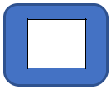

11

25

1

11

j = 0, j >= 0 (true), a [ j ] > next ( true )

a [ j + 1 ] = a [ j ], j -- , a [ j + 1 ] = next

next = 5 |  | a [ j + 1 ] = a [ j ]
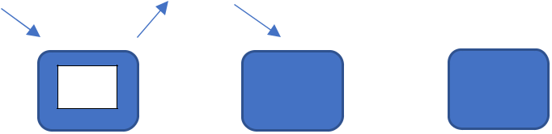

25 |  | 1

5 |  | 25 |  | 1

j = -1, j >= 0 ( false ) ( out loop )

5 |  | 25 |  | 1

Loop 2 : i = 2, i < a.length ( 4 ), next = a [ i ] ( next = 1 )

next


 |  | 25 |  | 1
5 |  | 25 |  | 1

next = 1

 |  | 25
5 |  | 25

11

11

11

11

11

next = 1 |  | a [ j + 1 ] = a [ j ]
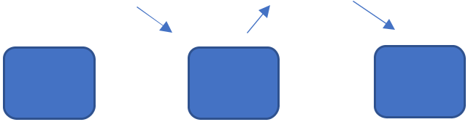

5 |  |  |  | 25

 |  |  |  | 25
5 |  | 1 |  | 25

j = 1, j >= 0 (true), a [ j ] > next ( false )

 |  | 1 |  | 25
5 |  | 1 |  | 25

j = 0, j >= 0 (true), a [ j ] > next ( true )

a [ j + 1 ] = a [ j ], j -- , a [ j + 1 ] = next

next


5 |  | 1 |  | 25

next = 1

5 |  |  |  | 25

11

11

11

11

11

next = 1
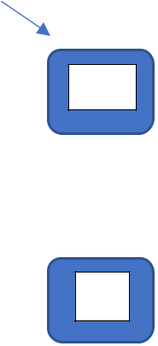

1

a [ j + 1 ] = a [ j ]
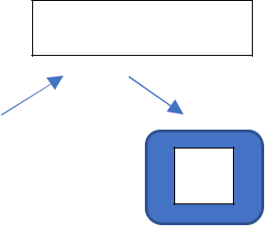

5

5

25



25

11

11

j = -1, j >= 0 ( false ) ( out loop )

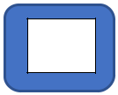

1

5

25

11

Loop 3 : i = 3, i < a.length ( 4 ), next = a [ i ] ( next = 11 )

next
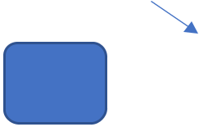

1 |  | 5 |  | 25

j = 2, j >= 0 (true), a [ j ] > next ( true )

a [ j + 1 ] = a [ j ], j -- , a [ j + 1 ] = next

11

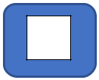

1


1
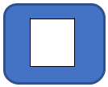

1

next = 11

 |  | 25
5 |  | 25

next = 11 |  | a [ j + 1 ] = a [ j ]
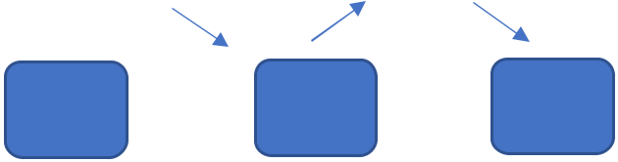

 |  |  |  | 25
5 |  |  |  | 25

 |  | 11 |  | 25
5 |  | 11 |  | 25

j = 1, j >= 0 (true), a [ j ] > next ( false ) ( out loop )

Loop 4 : i = 4, i < a.length ( 4 ) ( false )

Mảng mới sau khi sắp xếp
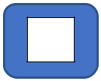
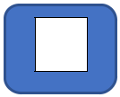


1

5

11

25

